Лабораторная работа 3.4.2

Закон кюри-вейсса

**Цель работы:** изучение температурной зависимости магнитной восприимчивости ферромагнетика выше точки Кюри.

**Оборудование:** катушка самоиндукции с образцом из гадолиния, термостат, частотомер, цифровой вольтметр, автогенератор, термопара.

# Теория

Внешнее магнитное поле ориентирует магнитные моменты в ферромагнетике. Дезориентирующей действие теплового движения, и магнитная восприимчивость убывает с повышением температуры. Для ферромагнитных веществ такая зависимость носит название «закон Кюри-Вейсса».

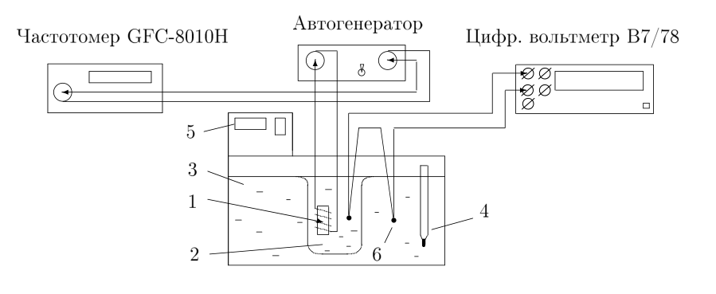Здесь - температура близкая к температуре Кюри, и называется парамагнитной точкой Кюри.

Исследование закона для гадолиния будет производить на установке по схеме на рис. 1. Маленькие кусочки гадолиния выступают в качестве сердечника для катушки индуктивности, вклюенной в колебательный контур. При изменении магнитной восприимчивости меняется самоиндукция и период автоколебаний генератора.

Рис.

Откуда

# Ход работы

Настроим приборы и запишем чувствительность термопары . Термопара измеряет разницу температур между колбой с образцом и термостатом. Период колебаний автогенератора с катушкой без гадолиния .

Снимем зависимость периода от температуры и построим графики.

|  |  |  |
| --- | --- | --- |
| *T,* °C | *,* мкС | *2.png* |
| 14.00 | 10.944 |
| 15.56 | 10.881 |
| 17.32 | 10.772 |
| 19.54 | 10.490 |
| 21.43 | 10.233 |
| 23.24 | 9.874 |
| 25.54 | 9.593 |
| 26.91 | 9.517 |
| 28.94 | 9.459 |
| 30.99 | 9.407 |
| 32.87 | 9.377 |
| 34.98 | 9.356 |
| 37.01 | 9.339 |
| 39.76 | 9.318 |
|  |  |
| *3.png* |

Точка Кюри для гадолиния - 16°C.